Kleine oefen opdrachten voor de praktische opdracht Excel in TRAP4 oefenopdracht 1
- Typ onderstaande cijferlijst over in Excel.
- Verander de naam van tabblad “Blad1” in: “opdracht1”

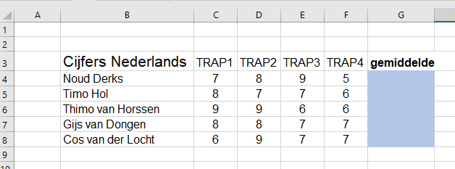

Probeer de bovenstaande tabel zo compleet mogelijk over te nemen, dus ook het lettertype (Arial 12) en de achtergrondkleur bij de kolom ‘gemiddelde’. Het woordje ‘gemiddelde’ moet vet afgedrukt worden en de tekst ‘Cijfers Nederlands’ moet Arial 16 zijn.
Je moet uiteraard ook het gemiddelde berekenen in de cellen G4 t/m G8. Rond af op 1 decimaal.
- Als je niet precies weet hoe je het bovenstaande moet realiseren, spiek dan even op de volgende pagina! ç

Getallen centreren (in het midden zetten)
Letter grootte
Vet afdrukken

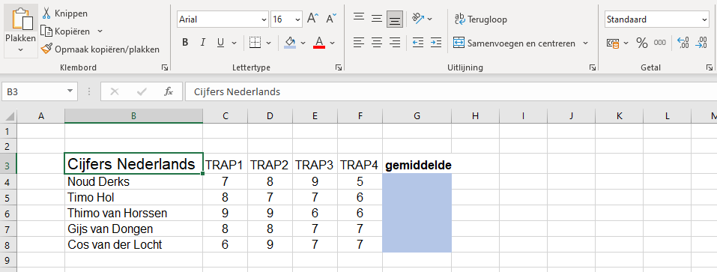
Meer of minder decimalen
Achtergrond kleur
Gemiddelde
Som

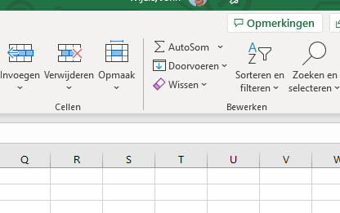

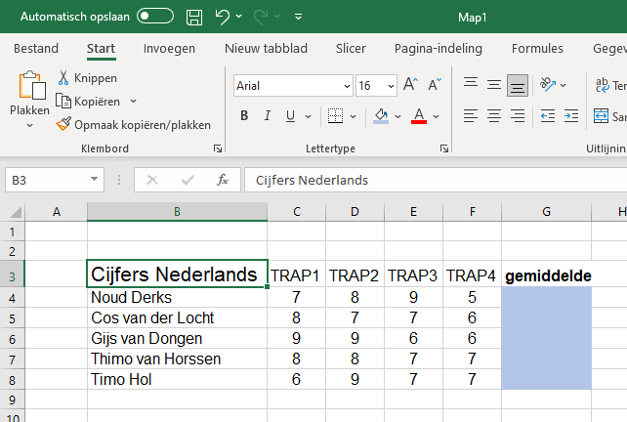
Kolom breder maken?
Beweeg je muis tussen kolomkop B en C. Het kruis veranderd nu in een klein verticaal streepje met links en rechts een pijltje. Klik op linkermuisknop en verschuif de kolom. Je kunt ook dubbelklikken zodat de kolom automatisch net zo breed wordt als de langste tekst.

Kleine oefen opdrachten voor de praktische opdracht Excel in TRAP4 oefenopdracht 2
- Verander de naam van tabblad “Blad2” in: “opdracht2”
- Typ onderstaande cijferlijst over op dit nieuwe tabblad. Lees wel even de tekst die onder de cijferlijst staat.

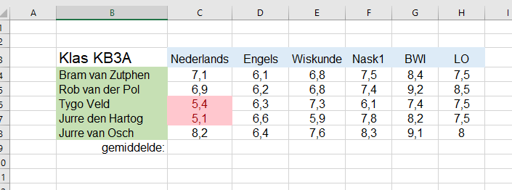

Oefenopdracht 2 lijkt een beetje op opdracht 1 maar er zitten wat verschillen in. Lettertype is nog steeds Arial 12 behalve de tekst “Klas KB3A”, die heeft een lettergrootte van 16.
Behalve de leerling namen zijn alle teksten en cijfers mooi gecentreerd in het midden van een cel. Zie opdracht 1 hoe je dit kunt doen. Je ziet ook dat de cijfers lager dan een 5,5 bij het vak Nederlands rood zijn gekleurd met een lichtrode opvulling. Dit is gedaan met een speciale opmaak. Dit wordt een stukje verderop uitgelegd. LET OP!! Bij het overnemen van deze cijferlijst NIET zelf deze rode kleur veranderen. Dit gaat Excel automatisch doen!
- Laat Excel eerst het gemiddelde berekenen van alle vakken en rond af op 1 decimaal. Centreer ook de gemiddelden netjes in het midden.

Hoe kan ik ervoor zorgen dat Excel een cijfer rood maakt als er een onvoldoende bij het vak Nederlands is behaald?
In Excel kun je dat aangeven met Voorwaardelijke opmaak (zie screenshot hieronder).
- Voordat je dit doet moet je EERST de cellen selecteren C4 t/m C8. Dat zijn de cijfers bij het vak Nederlands.
- Klik dan op Voorwaardelijke opmaak à Markeringsregels voor cellen à Kleiner dan… (zie hieronder)
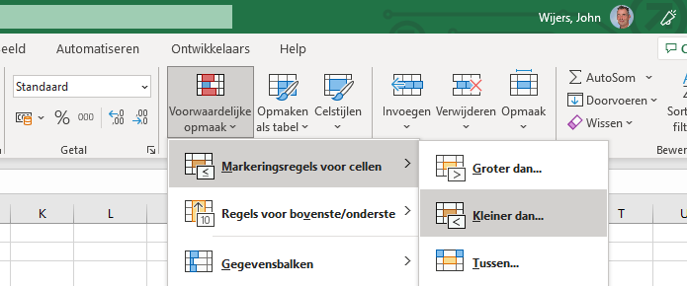

- Type dan in de invoerregel het getal 5,5 en klik OK.

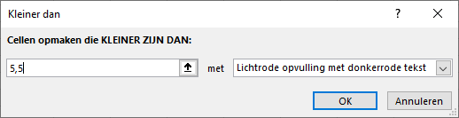

Het lijkt alsof er niets gebeurd maar let maar eens op als je bij het vak Nederlands een cijfer ingeeft lager dan een 5,5!
Je bent nu klaar met opdracht 2. Super goed gedaan! Laat het even zien aan jouw docent.
Kleine oefen opdrachten voor de praktische opdracht Excel in TRAP4 oefenopdracht 3

Jullie kennen ongetwijfeld de operatoren: plus (+), min (-), vermenigvuldigen (x) en delen (:).
In Excel is optellen hetzelfde namelijk +,
aftrekken is ook hetzelfde min-teken -,
vermenigvuldigen is geen puntje (.) of een keer (x) teken maar een sterretje *,
delen door is niet : maar een /
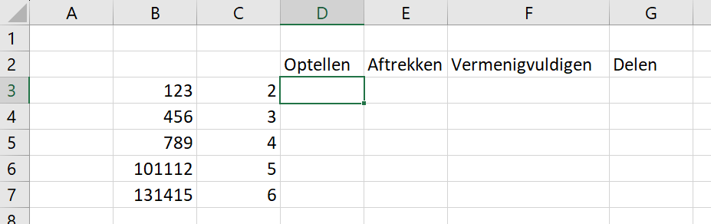

Typ de bovenstaande getallen en tekst in en noem het tabblad ‘opdracht 3’
- Klik op cel D3 en type in: =B3+C3 en typ Enter. Je ziet nu het resultaat van de optelling.
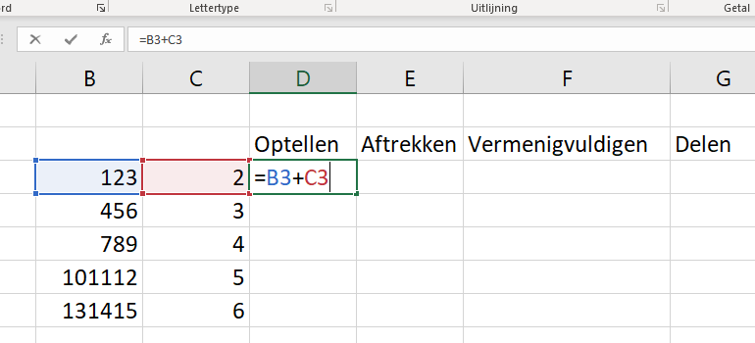
Nog even als toelichting:
Als je in Excel een ‘=’ teken intypt, dan verwacht Excel een formule of bewerking. Als je goed oplet zie je dezelfde formule die je intypt ook verschijnt in de formulebalk (zie rode pijl). Je kunt ook in deze formulebalk verder typen. Wat ook opvalt is dat Excel de cellen die je benoemt, in dit geval B3 en C3 met een omrand kleurtje aangeeft. Dit doet Excel zodat je weet over welke cel(len) het gaat.
- Klik op cel E3 en typ in: =B3-C3 en typ Enter.
- Klik op cel F3 en typ in: =B3*C3 en typ Enter.
- Klik op cel G3 en typ in: =B3/C3 en typ Enter.
Probeer nu zelf met de vulgreep de formules naar beneden door te trekken.
Experimenteer nu met de getallen in kolom B en C en ervaar de kracht van Excel. Elke keer als je een van de getallen wijzigt zal Excel het nieuwe resultaat berekenen.

Kleine oefen opdrachten voor de praktische opdracht Excel in TRAP4 oefenopdracht 4

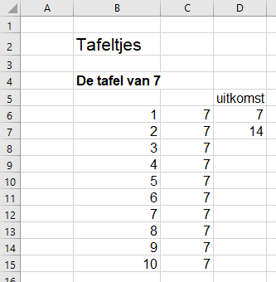
Excel kan je heel veel rekenwerk uit handen nemen. Een mooi voorbeeld zijn de tafeltjes die jullie waarschijnlijk op de basisschool allemaal hebben moeten leren. Hoe kun je zoiets makkelijk in Excel laten berekenen?
- Typ bovenstaand voorbeeld van de tafel van zeven over en noem het tabblad ‘opdracht 4’
- Klik op cel D6 en type in: =B6*C6 (klik Enter)
- Sleep nu de formule die nu in D6 staat naar beneden met de vulgreep. Zie hieronder nog even in het kort hoe je dat met de vulgreep doet
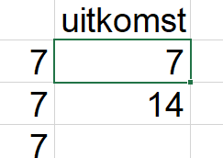
De vulgreep is dat hele kleine vierkantje rechtsonder in de cel. Selecteer eerst de cel waarvan je de formule wil doorzetten. Klik op het kleine vierkantje (houd de linkermuisknop ingedrukt) en sleep nu naar beneden tot je bij 10x7 bent gekomen.

Oefen nu met de onderstaande voorbeeld tafeltjes:
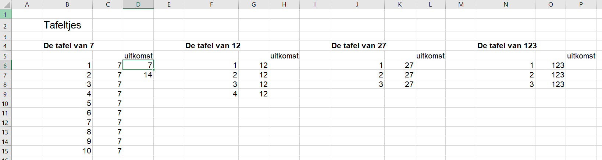

Als het gelukt is met de bovenstaande tafeltjes, laat het even zien aan jouw docent.

Kleine oefen opdrachten voor de praktische opdracht Excel in TRAP4 oefenopdracht 5

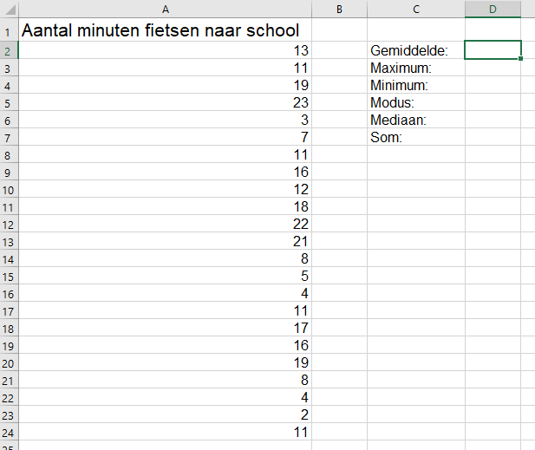

Bovenstaand voorbeeld gaat over het aantal minuten dat een leerling erover doet om naar school te fietsen.
- Verander de naam van tabblad “Blad5” in: “opdracht5”
Je ziet rechts een aantal formules die je moet gebruiken. Het gaat over gemiddelde, maximum (MAX), minimum (MIN), modus, mediaan en som. Let op! Het maximum in Excel heet: MAX en het minimum MIN. Klik op de cel waar je het antwoord wil hebben. Typ nu EERST een ‘=’ teken en vervolgens een van de formules. Stel je wil het maximum weten van de rij getallen dan type je in cel D3 =max( als je het haakje ‘(’ typt dan heb je de mogelijkheid eerst alle cellen A2 t/m A24 te selecteren. Excel weet dan dat je het maximum wil berekenen over deze cellen. Klik vervolgens op Enter. Is het allemaal gelukt? Laat het even aan jouw docent zien.
Kleine oefen opdrachten voor de praktische opdracht Excel in TRAP4 oefenopdracht 6
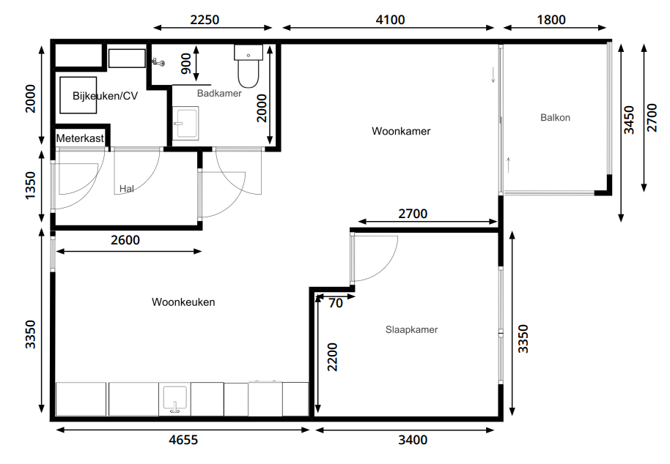
Hierboven zie je de plattegrond van de begane vloer van een huis. De maten zijn gegeven in millimeter. Van alle vertrekken zijn de binnenmaten gegeven. Je hoeft de dikte van de muren dus niet mee te rekenen.
Noud wil een nieuwe PCV vloer in de hal, deze kost €79,- per vierkante meter. In de slaapkamer wil hij een kliklaminaat vloer van €47,- per vierkante meter. Op het balkon wil hij graag een stukje kunstgras leggen, die kost €35,- per vierkante meter.
Om te berekenen wat Noud aan kosten kwijt is, gebruikt hij een Excel blad en vult die in.
Let op! Het is een pittige opdracht. Je moet goed naar de maten kijken. De slaapkamer moet je bijvoorbeeld in twee delen opsplitsen omdat hier als het ware twee rechthoeken in zitten.
Neem het Excel blad hieronder over en vul die in. SUCCES!
- Verander de naam van tabblad “Blad6” in: “opdracht6”
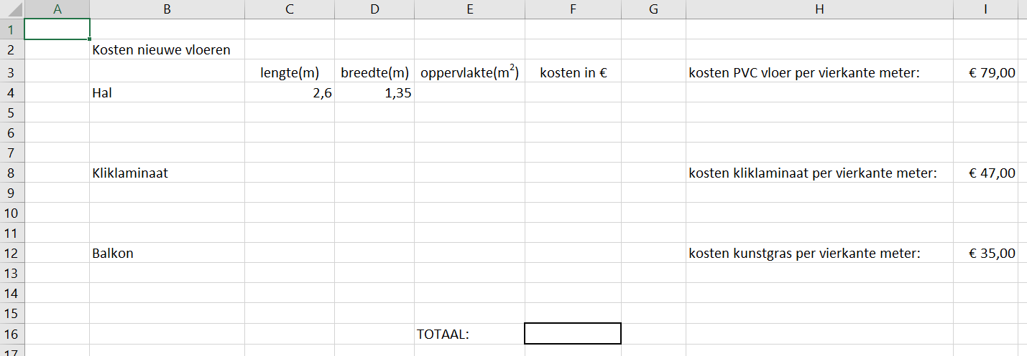

BONUSVRAAG **
Probeer de oppervlakte van de woonkeuken en woonkamer samen te berekenen met behulp van Excel. Voeg deze oppervlakte toe in de map onder de tekst van het balkon. Het is enorm knap als je dat lukt!

Kleine oefen opdrachten voor de praktische opdracht Excel in TRAP4 oefenopdracht 7

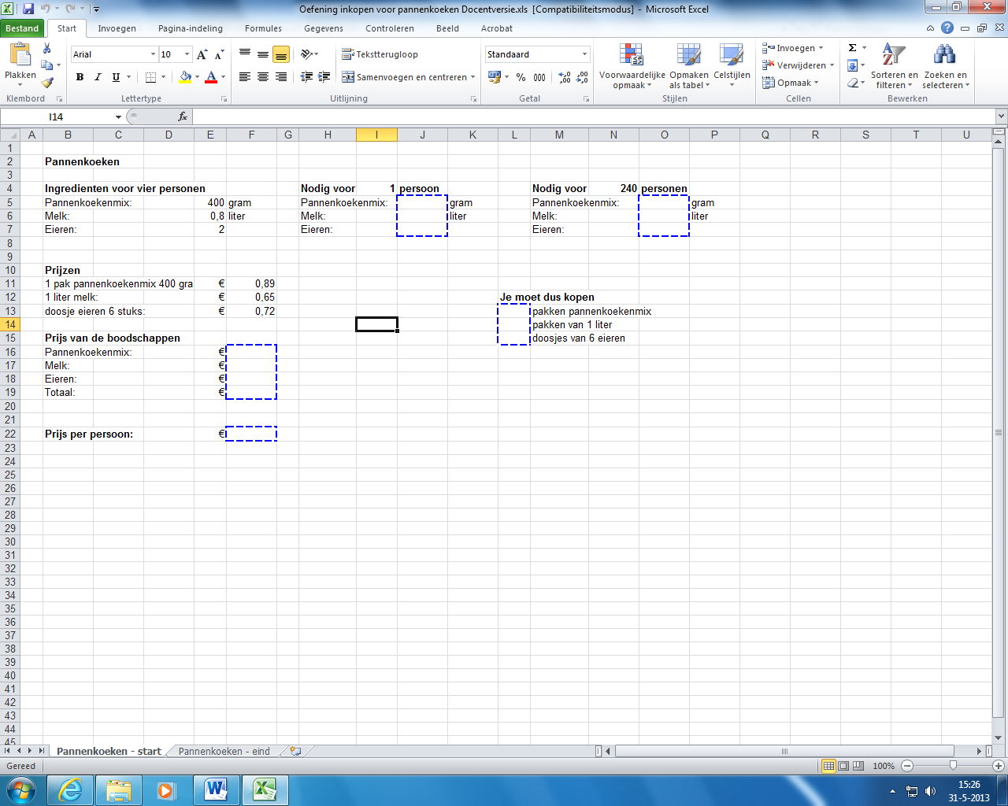

- Verander de naam van tabblad “Blad7” in: “opdracht7”

- Bereken in cel J5 hoeveel gram pannenkoekmix je nodig hebt voor 1 persoon.

- Welke formule heb je gebruikt in cel J5?

- Bereken in Excel de lege vakken. Vul de antwoorden in de tabel hieronder:

Cel | formule | hoeveelheid
J5 | = E5 / 4 | 100
J6 | = E6 / 4 | 0,2
J7 | = E7 / 4 | 0,5
O5 | = J5 * 240 | 24000
O6 | = J6 * 240 | 48
O7 | = J7 * 240 | 120

Kleine oefen opdrachten voor de praktische opdracht Excel in TRAP4 oefenopdracht 8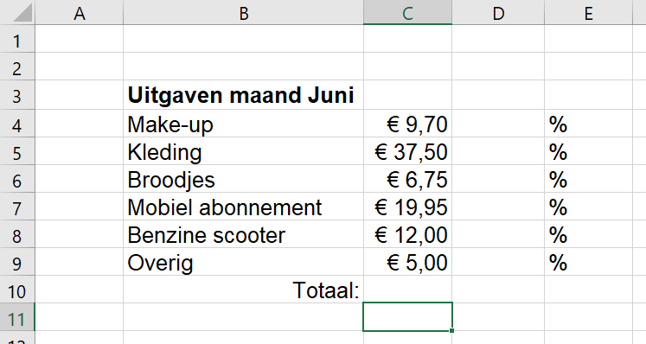

- Hierboven zie je de uitgaven van Veerle die ze in de maand Juni gedaan heeft. Neem het voorbeeld over en verander de naam van tabblad “Blad8” in: “opdracht8”

- Bereken in Excel de totale uitgaven van Veerle in de maand Juni.

- Bereken het percentage “Make-up” ten opzichte van de totale uitgaven. Zet dit resultaat in cel D4 (Denk aan deel / geheel x 100 ). Rond het percentage af op 1 decimaal.

- Doe dit ook voor alle andere uitgaven. LET NU GOED OP!! Als je de vulgreep gebruikt om de formule van D4 naar beneden te slepen krijg je een vreemde foutmelding! #DELEN.DOOR.0! Kijk eens heel goed naar de formules die nu in deze cellen staan. Zie je waarom Excel een foutmelding geeft? Als je het echt niet weet dan helpt jullie docent je hiermee.
Het heeft te maken met

- Mirthe, de vriendin van Veerle zegt dat zij meer dan de helft van haar geld aan kleding uitgeeft. Ben jij het hiermee eens?

Kleine oefen opdrachten voor de praktische opdracht Excel in TRAP4 oefenopdracht 9

Jouw docent stuurt via de mail een Excel oefenbestand om te oefenen met filters.
Het bestand heet: “Oefenbestand voor filters”
- Jouw docent laat zien hoe je kunt sorteren van A naar Z en van Z naar A (klik op het kleine pijltje bij merk en bekijk de eerste twee opties in het menu).
- Jouw docent laat zien hoe je kunt werken met Tekstfilters (bijvoorbeeld alle auto’s die beginnen met een ‘a’)
- Jouw docent laat zien hoe je een filter weer kunt wissen (zie het tabblad “Gegevens” en bij het onderdeel “Sorteren en filteren”)

Als oefening stelt jouw docent een aantal vragen die je via filtering kunt oplossen.

